Para leer la base de datos, seguir los siguientes pasos:
- Buscar SQLite, y entrar en este: 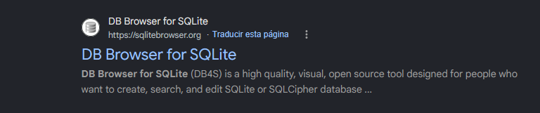
- Luego ir a Download (resaltado en negrita).
- Descargar ya sea el x32 bit o x64 bits.
- Instalar hasta que te pida crear un acceso directo en el escritorio hasta que salga 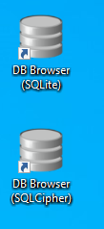
- Abrir el que dice SQLite, luego ir a abrir base de datos:
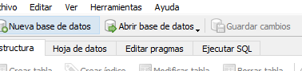
6-Luego ir a la ruta del archivo donde está el archivo de OLIMPIADAS, entrar en la subcarpeta e ir a “dist “y abrir el archivo “recreolab”

